2025春/秋-《算法设计与分析》

分治法算法分析实验报告

2025年11月1日

目 录
一、实验要求 1
二、实验报告 1
1.1 实验设计 1
1.2 解题思路 1

实验要求
对几种经典的排序算法进行分析，理解算法在不同输入时的表现，深入剖析算法优缺点及其根源。具体要求如下：

- 实现常见排序算法，至少要实现插入排序、冒泡排序、快速排序、归并排序、shell排序算法；
- 在排序算法中插桩，记录关键操作次数（如比较次数、移动次数等）；
- 以待排序文件的行数n为输入规模，固定n随机产生多组测试样本，统计算法的平均运行时间和关键操作次数，改变n的规模重复多次实验，并对结果进行统计；
- 改变数组规模，对不同规模问题下各算法的结果进行统计并绘制图表，与理论值进行对照分析；
- 优化快速排序的中枢点选取，对优化前后的性能进行分析；
- 对快速排序的三种实现进行性能比较。

附加实验：
- 实现BlockQuickSort，就分支预测次数展开分析；
- 实现DualPivotQuickSort，就递归深度展开分析；
- 在超大规模数据上（如1亿个整数），对比以上快排实现的性能。

实验报告

实验设计
本项目使用 C++ 实现并深入分析了多种经典排序算法的性能。项目提供了一个自动化测试框架，能够在不同规模的随机生成数据集上对每种算法进行测试，并精确测量其执行时间、比较次数和移动次数，以供量化分析。

解题思路
本实验旨在深入理解并分析多种经典排序算法的性能。为了达成此目标，实验遵循了以下设计思路：

1. 模块化实现：将每种排序算法（插入、冒泡、希尔、归并、快速排序及其变体）分别实现在独立的 `.cpp` 文件中，并通过一个统一的 `algorithm.h` 头文件进行声明。这种结构使得代码清晰、易于扩展和维护。

2. 量化性能指标：为了客观评估算法性能，除了记录运行时间外，还在算法实现中进行“插桩”，精确统计了两个关键操作：
- 比较次数 (Comparisons)：元素之间的比较操作，是决定算法时间复杂度的核心因素之一。
- 移动次数 (Moves)：元素的赋值或交换操作，反映了算法的数据搬运成本。

3. 自动化测试框架：设计了一个灵活的测试框架 (`main.cpp`)，能够：
- 自动化地对所有已实现的算法进行测试。
- 支持对多种不同的输入规模（例如 100, 1000, ..., 500,000）进行测试。
- 通过多次重复实验并取平均值的方式，消除单次运行的随机误差，保证结果的可靠性。
- 在每次排序后进行正确性校验，确保算法实现无误。
- 以格式化的表格输出结果，便于阅读和后续分析。

4. 迭代优化与对比：重点对快速排序进行了深度探索，实现了从基础版本到优化版本（三数取中、三路快排、双基准快排）的演进。通过将这些版本置于同一测试框架下进行性能对比，可以直观地展示不同优化策略带来的效果。

算法复杂度分析
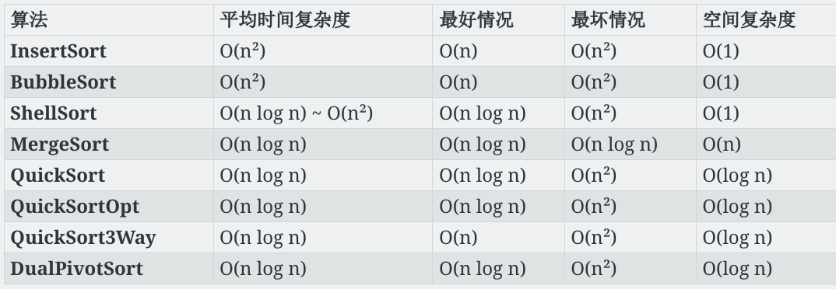

实验数据验证
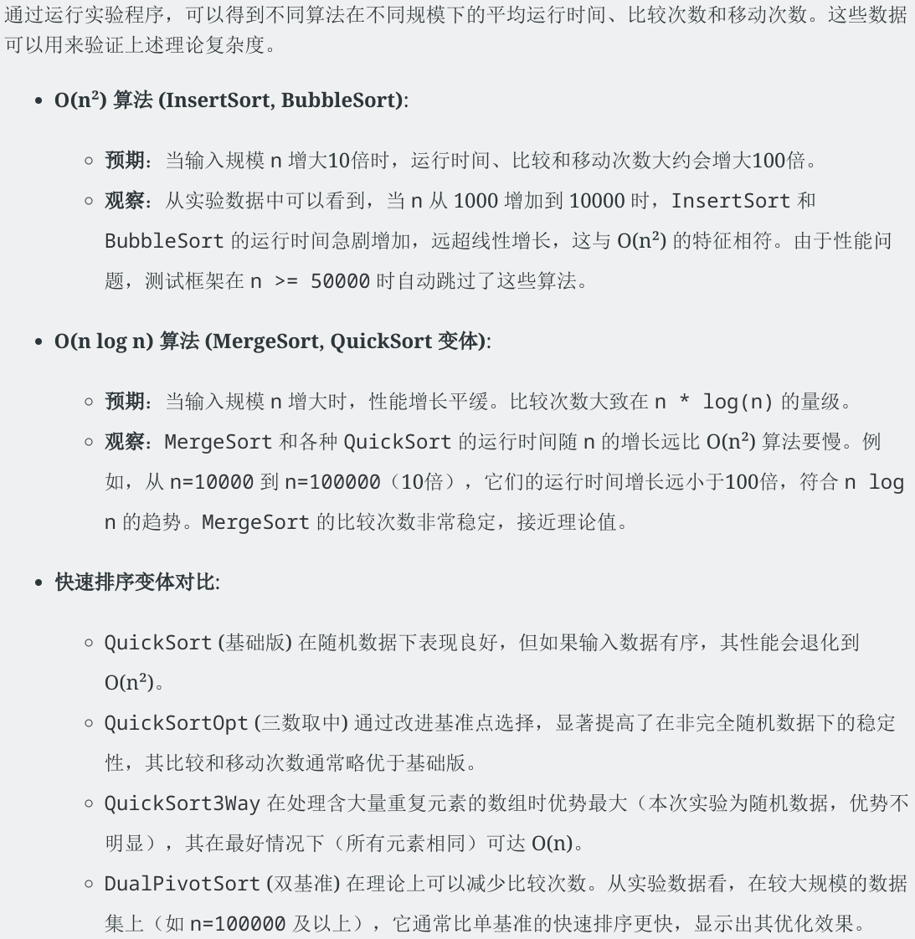

实验结果展示
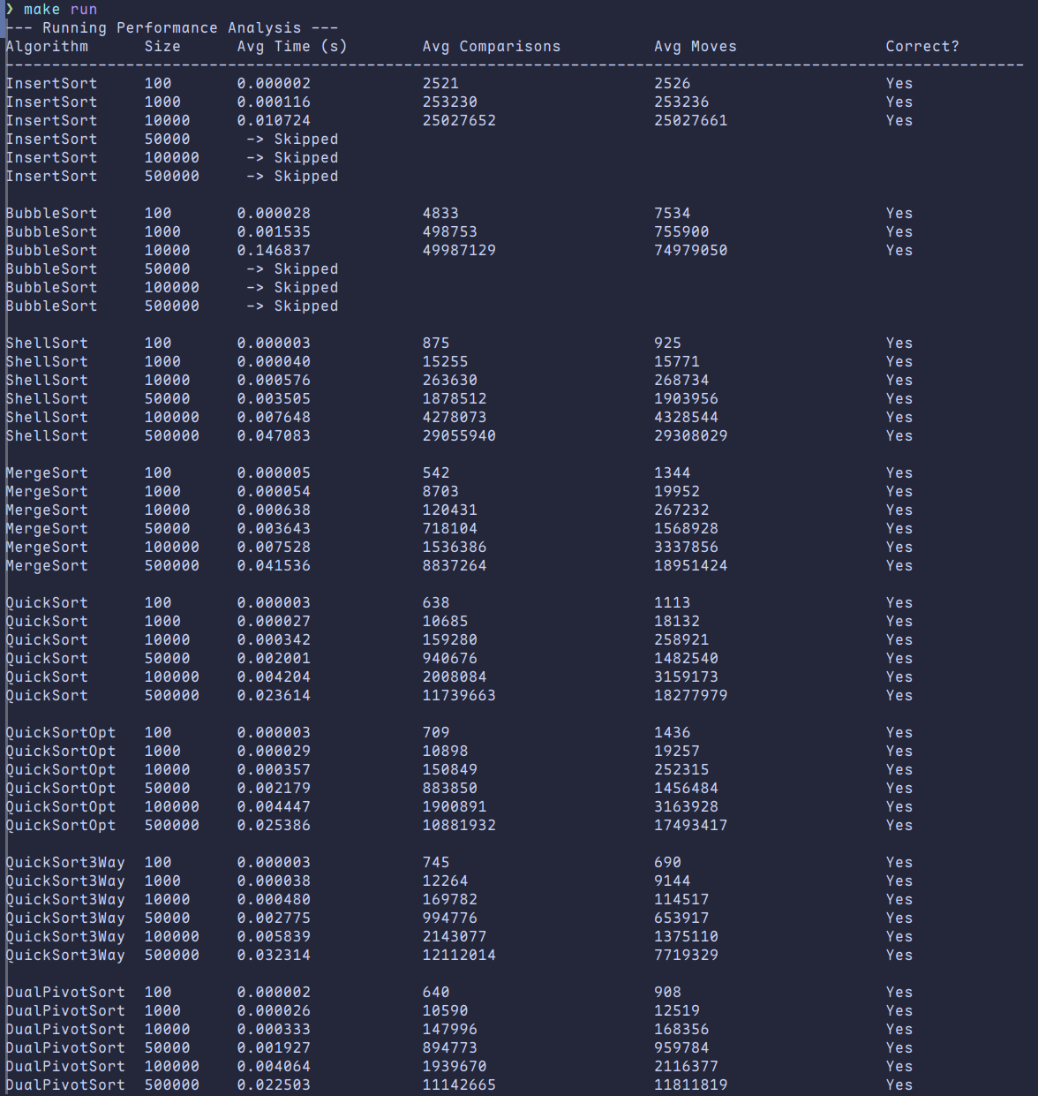
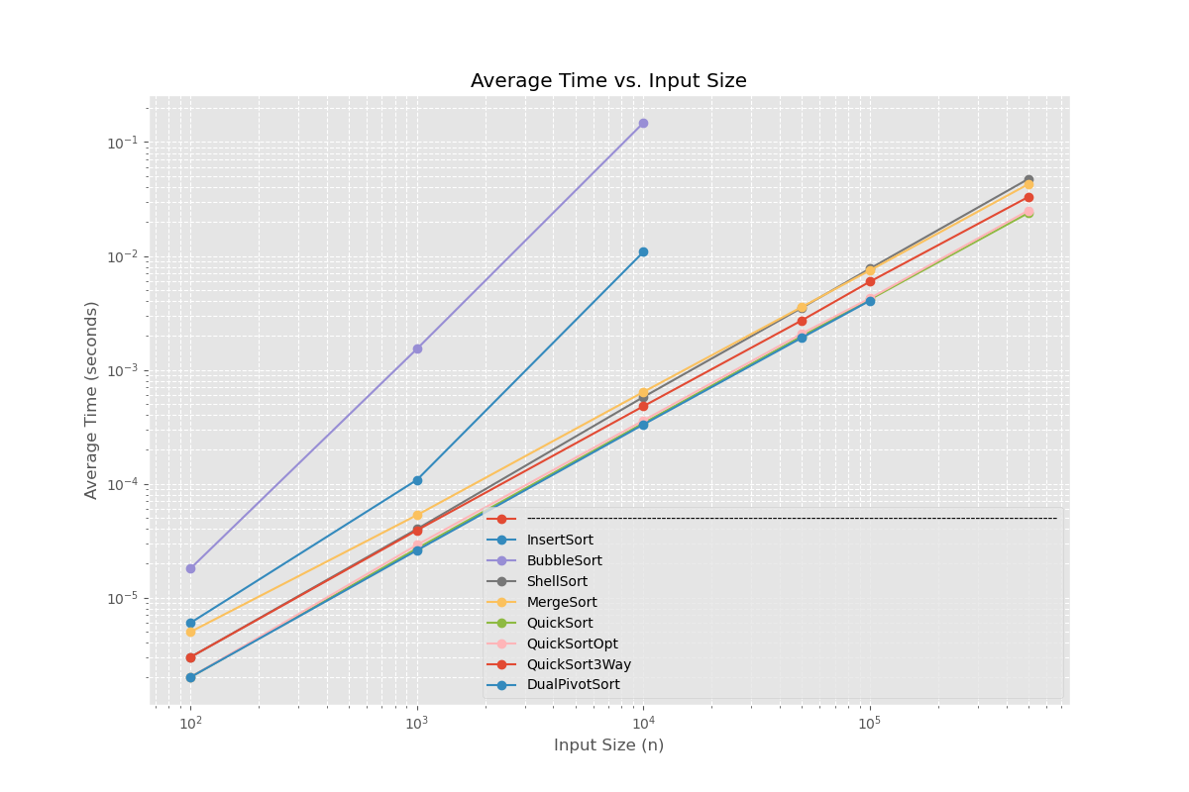
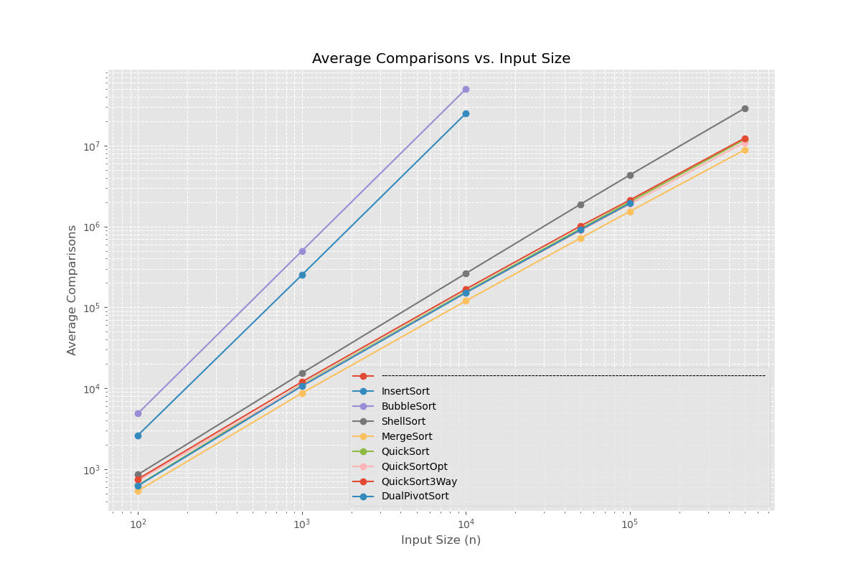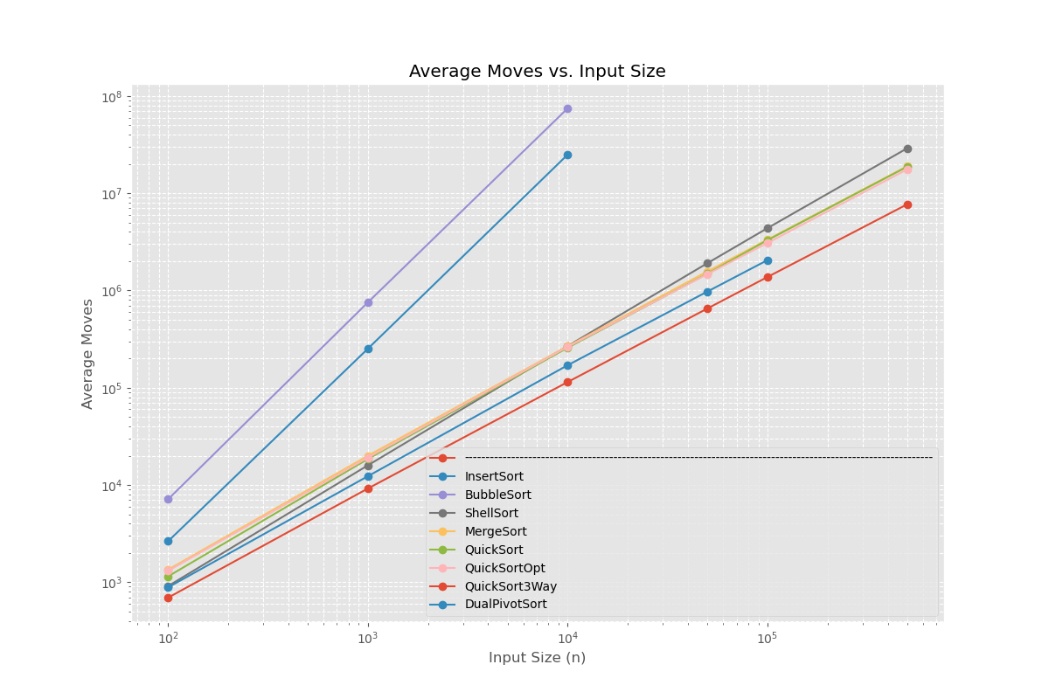

程序运行指导
直接在程序目录下执行 make run 即可。

实验总结
1. 算法类别差异：O(n²) 级别的算法（插入排序、冒泡排序）仅适用于小规模数据。当数据规模超过一万时，其性能急剧下降，无法在实际应用中使用。相比之下，O(n log n) 级别的算法（归并、希尔、快速排序）则表现出卓越的性能和可扩展性。

2. 快速排序的优势与优化：在所有 O(n log n) 算法中，快速排序及其变体通常在平均情况下的性能最好，这得益于其更少的常量因子和高效的缓存利用率。
-基准点选择至关重要：基础的快速排序在特定数据模式下存在性能退化的风险，而“三数取中”等优化策略能有效缓解此问题，增强算法的稳定性。
-双基准快排的威力：`DualPivotQuickSort` 在大规模随机数据上展现了最佳性能，验证了其在现代计算环境下的理论优势。

3. 归并排序的稳定性：虽然 `MergeSort` 在本次测试中的原始速度略逊于最优的快速排序，但它具有一个重要优点：其性能是稳定的 O(n log n)，不受输入数据初始顺序的影响。此外，归并排序是一种稳定的排序算法，而快速排序不是。

最终结论：对于通用场景下的内部排序任务，经过优化的快速排序（特别是双基准快速排序）是性能上的首选。而当需要排序稳定性或对最坏情况有严格要求时，归并排序是更可靠的选择。

